Вариант 3. «Трекер задач»

A. Практика (40%)
Вы поднимаете инфраструктуру для трекера задач. Акцент — на Kubernetes.
Код расположен в GitHub репозитории:
Что нужно сделать:
- Напишите приложение с эндпоинтами: GET / → JSON с hostname и фамилией, GET /health → {"status": "ok"}.
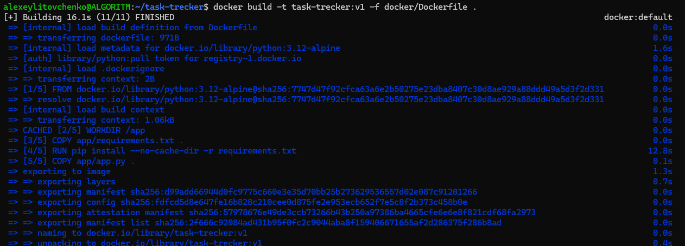
Docker контейнер собран
Приложение запущено локально на порту 8080
Оба endpoint функционируют в штатном режиме
- Соберите Docker-образ, загрузите в Minikube (minikube image load).
Пересобран Docker image
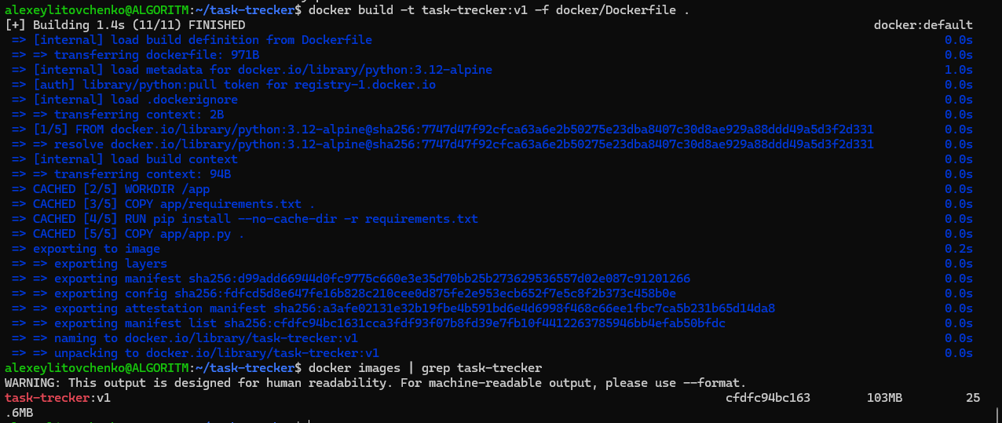
Docker image загружен в minikube, проверка по поиску результат вывела
- Напишите Kubernetes-манифесты: Deployment (3 реплики, resource limits, readiness + liveness probes), Service (ClusterIP).
Проверка показывает, что необходимое количество подов создалось
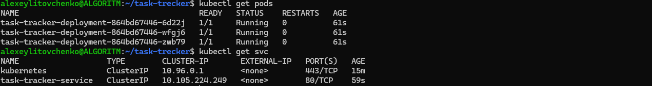
- Примените манифесты. Покажите скриншоты: kubectl get pods, kubectl get svc, результат curl через port-forward.
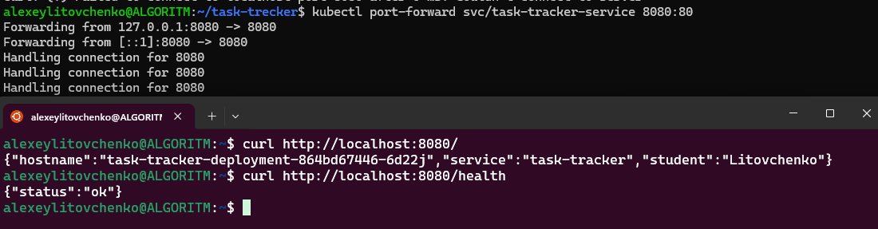
Запуск приложения через potr-forward и соответствующие запросы в новом терминале
После применения Kubernetes-манифестов были успешно созданы три пода приложения и сервис типа ClusterIP. Поды перешли в состояние Running, а значение READY 1/1 подтвердило корректную работу контейнера и успешное прохождение readiness/liveness probes.
- «Убейте» один под (kubectl delete pod ...). Покажите скриншотом, что Kubernetes пересоздал его.
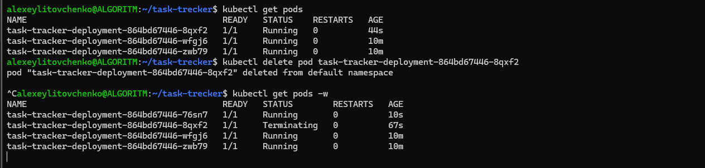
На представленном скриншоте показано, как при удалении одного пода Kubernetes автоматически формирует новый, тем самым выполняя заложенные в манифесте инструкции. Данная операция подтверждает выполнение принципа self-healing.
- Масштабируйте до 5 реплик и обратно до 2. Покажите команды и скриншоты.
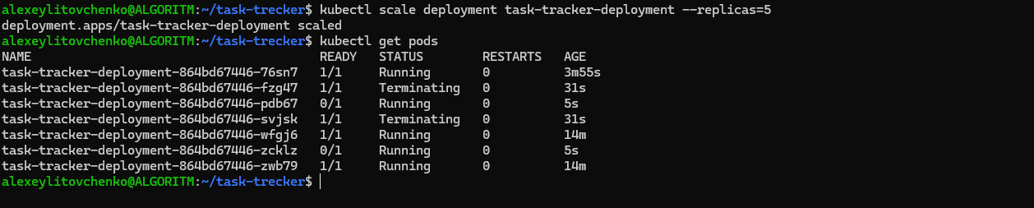
Выполнили масштабирование с 3-х подов до 5-ти
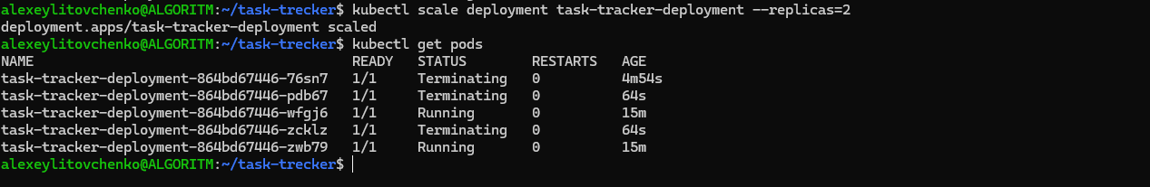
С 5-ти до 2-х подов
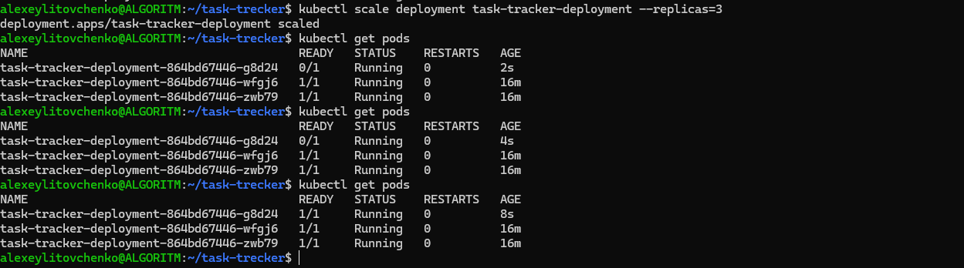
Вернулись к 3-м (первый на первых попытках еще не прогрузился)

Приложите все YAML-файлы с комментариями, объясняющими каждое поле.

Критерии оценки

Балл | Блок A (практика) | Блок B (ошибки) | Блок C (эссе)
90–100 | Всё работает, скриншоты, подробные комментарии в коде, рассмотрены альтернативы | Все ошибки найдены, объяснения глубокие, предложен исправленный вариант | Чёткая структура, терминология курса, реалистичные примеры, видна собственная позиция
70–89 | Работает, скриншоты есть, комментарии минимальные | Найдено >70% ошибок, объяснения верные | Основные концепции верны, но аргументация поверхностная
50–69 | Частично работает или не хватает скриншотов | Найдено 50–70% ошибок | Ответ по существу, но не хватает глубины и примеров
<50 | Не работает / нет скриншотов | Найдено <50% ошибок | Не по теме или пересказ определений без рассуждений

📝 Что делает работу отличной
1) Комментарии в коде показывают, что вы понимаете каждую строку, а не скопировали. 2) В эссе вы приводите конкретные примеры из лекций или лабораторных, а не абстрактные фразы. 3) В разборе ошибок вы объясняете цепочку последствий: «ошибка X приведёт к Y, потому что Z». 4) Скриншоты показывают именно то, что просят, и на них виден ваш терминал.

🤖 Про использование AI
Мы понимаем, что вы можете использовать LLM. Но: 1) код без ваших скриншотов = 0 баллов, 2) эссе без вашей позиции и примеров из нашего курса легко отличить от сгенерированного, 3) разбор ошибок без объяснения цепочки последствий — это пересказ, а не анализ. Используйте AI как помощника, но думайте сами.

